目录

一、 适用场景 1

二、 配置说明 (以留资场景为例) 1

一触即达 配置操作指南

**一、** **适用场景**

一触即达主要解决在线机器人面对客户咨询时根据实际场景给予个性化的回答，基于多 个逻辑节点提取客户回答中的关键信息，无需跳转到其他页面，即可实现售前客户留资、售 后解决问题、提供业务支持等目的， 包括但不限于以下场景：

1、售前客户留资： 客户咨询业务时根据自身特点提供必要信息，在线机器人通过一触 即达的预先配置提取有效信息， 为客户提供符合其需求的业务及服务人员， 同时留存客户联 系方式，完成售前客户留资 ，如教育场景课程咨询。

2、售后解决问题： 客户在产品及服务的使用过程中出现问题咨询时， 在线机器人根据 客户反馈的问题类型进行进一步分类，从而为客户提供其需要的解决方案及寻求帮助的途 径，同时留存记录客户反馈的问题 ，如电商场景物流、订单等内容查询。

3、提供业务支持： 客户在业务流程中存在疑问咨询时，在线机器人根据客户在咨询时 提供的信息引导其完成业务操作、提供相关的业务说明或提供业务支持帮助，如政府公积金、 保险等内容查询。

**二、** **配置说明** **(以留资场景为例)**

留资场景为一触即达功能最常见适用场景，因此配置说明选用驾校驾考留资场景流程作 为配置举例。驾考留资场景涉及城市、驾考类型、 手机号、微信号等多个实体，客户仅需提 前配置在线机器人问答流程， 根据逻辑问答判断即可实现提取、收集、存储客户留资关键信 息， 为后续人工跟进客户情况提供有效帮助， 并高效存储客户咨询信息。

**1** **、** **新增实体和变量**

**新增实体**：【一触即达】 - 【实体管理】 - 【新增实体】 - 根据需要选择相关实体 **新增变量**：【一触即达】 - 【流程管理】 - 【变量管理】 -【新增变量】

根据需要启用【关联实体】， 若涉及新实体，关联前需要事先新增实体。

注： 常见实体如城市 、手机等， 已由系统默认配置完毕， 无需再次新增实体操作。

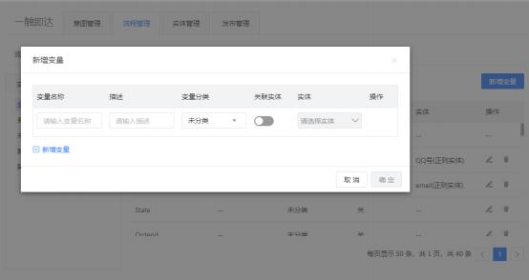

**2** **、** **新增流程**

点击【新建流程】创建新流程； 根据需要选取模板或新建空白模板， 输入新流程名称；

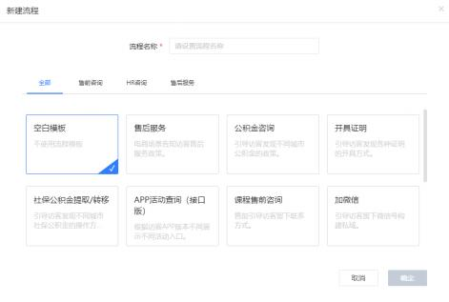

**3** **、** **节点介绍**

**留资场景全局流程图**

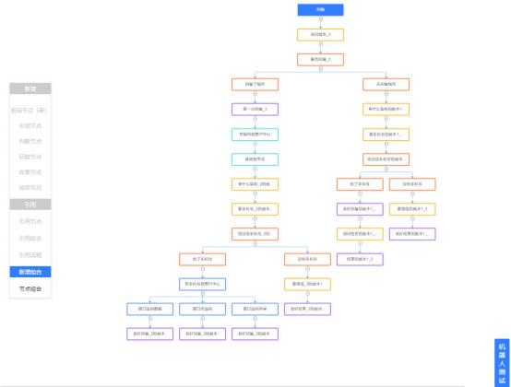

**3.1** **对话节点**

设计一触即达流程常以对话节点开始，该节点可主动发问来从客户回答中提取必要信 息，从而为机器人回答提供判断条件 ，如留资场景询问客户所在城市。

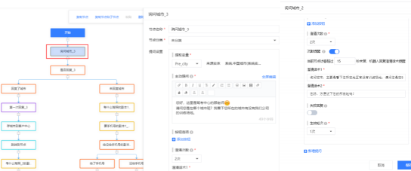

具体设置项介绍如下所示，标粗设置项为该节点必要修改项：

 **【提取变量】**： 选择该节点要获取的参数，作为收集到用户相关信息后唤起调用业务接 口的输入信息。需要为该参数关联一个实体并设置实体值，机器人将自动在用户消息中 抽取实体相关的信息。比如， 实体： 天气城市， 实体值： 北京、天津等。如果有多个需 要从用户消息中获取的参数，可设置多个对话节点来获取参数。

 **【主动提问】**：机器人提取参数的提问话术，一般是以“请问…”开头的一句话。如果用户 在提问中提到了要获取的参数， 机器人将自动跳过该节点进入下一节点。

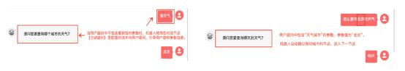

 【按钮选项】：可预设快捷回复， 用户可以通过点击按钮向机器人发送回复内容。

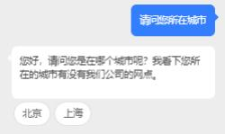

 【澄清次数】： 当用户回复中不包含所需参数， 机器人可通过引导澄清问题请求用户再 次提供，澄清次数即为机器人提供引导的次数。

 【沉默提醒】： 开启后若机器人主动提问后若干秒用户未回复任何内容， 则回复澄清话 术提醒，沉默等待时间可更改。 (该设置项为顶栏设置启用留资场景后出现)

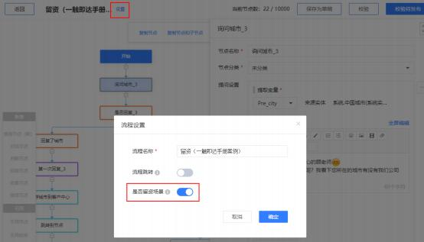

 【澄清话术】： 当用户回答不包含设置的实体时，提示用户澄清的询问话术， 引导用户 给出需要的参数信息。

 【失败回复】： 在设置的澄清次数内仍未得到包含有效信息的用户回答时，提示此话术 并结束任务。

 【生效轮次】： 机器人从用户回答中提取参数后保存该参数的轮次，机器人每触发一次 意图， 参数保存的轮次减 1。

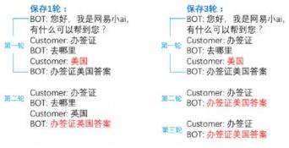

**3.2** **判断节点**

判断节点在流程中用于通过提取信息的条件判断串联各节点，从而根据提取的变 量实现机器人判断后的自动回复，其中的判断条件可以是对一个实体值的判断，也可 以是对一个变量值的判断。具体设置项介绍如下所示，标粗设置项为该节点必要修改 项：

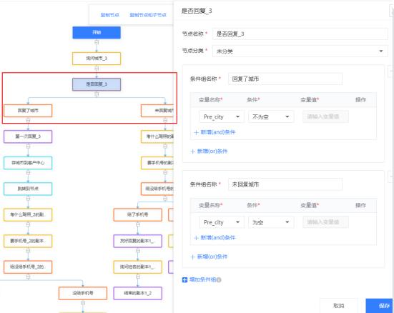

具体设置项介绍如下所示，标粗设置项为该节点必要修改项：

 **【条件组名称】**：在流程上展示的分支名称；

 **【变量名称】**： 选择需要进行判断的变量名称；

 【变量值】：填写变量值或实体值，如果变量关联了实体， 将自动出现实体值；  【新增条件】

 And条件：方框内新增一个条件项目

 Or 条件：新增一个方框 ，两个方框中间以“or”区分

例如： 下图逻辑相当于 (A and B) or (C and D)

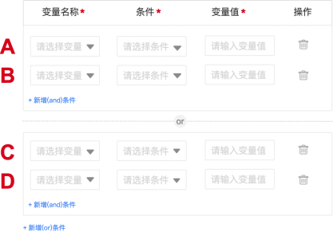

 **【增加条件组】**：增加新的条件分支。